うたごえ運動75周年記念2023日本のうたごえ祭典in北海道
全国合唱発表会・オリジナルコンサート
開催要項

（2023年4月1日）

日本のうたごえ全国協議会
合唱発表会小委員会
創作部会オリジナルコンサート事務局
〒169-0072 東京都新宿区大久保2-16-36
TEL 03-3200-0106 FAX 03-3200-0193
E-MAIL info@utagoe.gr.jp
【はじめに】
１９５７年、日本のうたごえ祭典第１回「コンクール形式による合唱発表会」が行なわれ今年で５８回を迎えます。この合唱発表会は全国のサークル・合唱団が、演奏を通じて交流し学び合い、研鑽し、うたごえを広く大きくすすめていく力とする場として取り組んできました。2022年26都道府県、1ブロック、5産別、1階層で行われ、905団体の参加を得ることができました。全国合唱発表会には266団体（オリジナルコンサートを含む）が参加し、豊かな演奏交流が行われました。2022年度は、コロナ禍の中でしたが、日本のうたごえ全国交流会を成功させることができ、合唱発表会も行われました。2023年度、あらためて、地域に目をむけ、企画にも工夫をこらし、可能な限り広く参加を呼びかけていきましょう。
また、合唱発表会参加のみなさんが「うたごえ運動75周年記念2023日本のうたごえ祭典in北海道」諸企画へも必ず参加されますようお願いします。
【予選期間と結果報告・申込書提出について】
各都道府県・産業別の合唱発表会予選は、本選６週間前までに終了することを基本とします。
- 2023年は、7月9日（日）までに終えてください。
②各都道府県、産別協議会は予選終了後、ただちに合唱発表会結果報告書と、推薦団体名簿を、部門別に送付して下さい。
全国本選に推薦された団体は、推薦決定から1週間以内に、申込書を送付して下さい。
最終7月10日（月）にすべての項目を完全に記入の上で必着です。
ただし、オリジナルコンサートの申し込みは6月30日（金）必着です。（オリジナルコンサート要綱参照）
〆切を過ぎての受付はできません。
最終週に開催のところは、事前に、提出書類の準備をお願いします。
- 各都道府県、産別協議会は、オリジナルコンサートへの推薦がある場合、合わせて報告して下さい。
なお、オリジナルコンサートの出場申込手続き等については、添付の開催要項をご覧ください。対象はこの1年間に作られた未発表作品です。
また、オリジナルコンサートへの出場以外でも、この1年間の創作曲の場合は、申込書の「創作」の欄にチェックをつけてください。また、資料の蒐集のために楽譜の提供にご協力ください。
申込書は、出場団体の基礎的なデータ、出演順を決める上での大切な資料になります。すべての項目にわたり正確に記入し、迅速に送付をお願いします。
（FAXまたはE-mailでお願いします。E-mailですとその後の情報交換も迅速に行えます。ご協力下さい）
- オリジナルコンサートは、今年も映像参加を受け付けます。詳しくはオリジナルコンサート要項を参照してください。
【2023年全国合唱発表会開催要項】
①全国合唱発表会の部門は次の通りです。
●コンクール形式の部門（点数をつけて審査し順位をつけて発表します）
◆一般の部Ａ＝歌い手10人～19人までの団体（ただし、曲によって人数が変わる場合は多い方）
◆一般の部Ｂ＝歌い手20人以上の団体
◆職場の部（人数は指揮者、伴奏者を含め6人以上の団体。5人以下の場合は小編成に出場してください。）
◆女性の部（人数は指揮者、伴奏者を含め6人以上の団体。5人以下の場合は小編成に出場してください。）
◆小編成の部（指揮者、伴奏者を含め10人以下で日常そのグループで演奏活動を行っている団体。独唱、器楽演奏のみは除きます）
＊各都道府県での推薦時点で、いずれの部門に出場するかを決定してください。
＊当日の演奏が、人数規定に該当していない場合は、審査対象外とします。
＊ 一般の部Bについて、歌い手人数が、当日20人に満たない場合も、審査対象とします。同様に、一般Aについても人数が10人に満たない場合も審査対象とします。
●合唱交流の部門
交流を中心とした部門です。点数を付けた審査、表彰はありません。講評委員をおき講評をします。モニター用紙を活用し、参加者同士が講評し合います。演奏時間6分30秒以内の他は出場条件の制限はありません。但し、独唱、器楽演奏のみは除きます。各協議会の推薦が必要です。
＊いずれの部門も会場での生演奏とし、リモート参加は無しとします。
②全国合唱発表会出場団体は都道府県又は産業別の合唱発表会・交流会などを経て推薦されます。全国合唱発表会への推薦数の基準は次の通りです。
※全ての都道府県での合唱発表会・交流会の開催を目指しますが、やむを得ず開催できなかった県は、全国協議会にご相談ください。
※推薦方法は各協議会でご検討下さい。
◆コンクール形式（合唱～一般Ａ、一般Ｂ、女性、職場）の部門への推薦
コンクール（合唱の各部門）は、各県の発表会・交流会の総参加団体数に応じて、下記の割合で推薦ができます。
予選参加団体数 | → | 全国推薦団体数 | 予選参加団体数 | → | 全国推薦団体数
２～１３ | → | １ | ３１～４０ | → | ４ | 以下13団体につき1団体増とします
１４～２０ | → | ２ | ４１～５０ | → | ５
２１～３０ | → | ３ | ５１～６３ | → | ６
（地域予選を開催するところは地域予選の参加団体数の合計とします）
※コンクール部門への出場は単位団体で恒常的に活動している団体とします。（合同合唱団、記念合唱団などは交流の部への推薦をお願いします）
◆コンクール形式（小編成）の部門への推薦
小編成の部は、上記の推薦団体の他に、小編成グループの予選参加団体の数に応じて、下記の割合で推薦ができます。
予選参加団体数 | → | 全国推薦団体数 | 予選参加団体数 | → | 全国推薦団体数
１～１３ | → | １ | ３１～４０ | → | ４ | 以下13団体につき1団体増とします
１４～２０ | → | ２ | ４１～５０ | → | ５
２１～３０ | → | ３ | ５１～６３ | → | ６
（地域予選を開催するところは地域予選の参加団体数の合計とします）
※コンクール部門への出場は単位団体で恒常的に活動している団体とします。
◆合唱交流の部門への推薦
交流の部は、各県の特徴ある団体の演奏を交流することを目的として設けられました、都道府県協議会、産業別協議会から、コンクール部門への推薦とは別に、特徴ある全国へ紹介したい団体を、各県の発表会・交流会の総参加団体数に応じて、下記の割合で推薦ができます。
予選参加団体数 | → | 全国推薦団体数 | 予選参加団体数 | → | 全国推薦団体数
１～１５ | → | １ | ４６～６０ | → | ４ | 1都道府県で５団体を越えないこと
１６～３０ | → | ２ | ６１～以上 | → | ５
３１～４５ | → | ３
また、祭典開催地については、「開催地枠」として、通常の枠に加えて、最大5団体までの追加推薦枠を認めます。
＊各都道府県での推薦時点で交流①、②のいずれに出場するかを決定してください。希望が偏るなど状況によっては、調整をお願いする場合がありますので、ご了承ください。
◆今年度も引き続き特例として、コロナ感染の影響で参加団体数が減った場合、2019年度の推薦数を上限として推薦することができます。
◆コロナ感染予防のために会場の入場制限などが設けられた場合は、推薦枠を調整・変更する場合があります。ご了承ください。
◆準推薦について
推薦団体が全国出場を辞退した場合、都道府県・産別協議会は、準推薦団体を繰り上げ出場させることができます。各予選で準推薦団体を若干数選出してください。
③予選の審査委員は開催地でお決めください。ただし、日本のうたごえ全国協議会推薦の審査員が１名以上加わることとします。小委員会にご相談下さい。
④演奏時間は、演奏開始から終了まで曲間も含め6分30秒以内とします。時間を厳守して下さい。
※全国の発表会では、交流の部についても演奏時間を計ります。時間オーバーの団体は、団体名を公表します。
⑤電気楽器使用の団体はあらかじめ事務局とご相談ください。
※小編成と交流部門で、マイク使用の団体は、各部門の最後に出場となります。
⑥合唱発表会は出場団体による参加分担金で運営されます。分担金の算出法は別に定めます。
2023年度より高齢者割り引きを廃止します。
※参加分担金は団体ごとに事前の入金をお願いします。（当日の変更については「精算所」で対応します）
⑦楽譜の提出について
コンクール部門への出場団体は演奏曲の譜面７部、合唱交流部門は５部を期日通りに提出をお願いします。楽譜提出の際には音楽著作権を尊重するようお願いします。
⑧「要員」について
全国合唱発表会の運営は、それぞれの出場部門で、全参加団体から出ていただく要員によって行われます。要員登録用紙で要員の名前を登録してください。要員の任務時間は、開演1時間前～終了までです。団体内で交代していただいても結構ですので、１名分の最初から最後までの任務分担をお願いします。集合時間の開演１時間前に、全体の打合せを行ってから任務についていただきます。
＊要員は、出演・リハーサル時間以外、終日拘束となりますので、参加分担金免除とします。また、食事時間をまたがる場合には、弁当を支給します。（不要の場合はご連絡ください。）
★また、開催地および各都道府県協議会へも協力を要請します。
★タイムキーパー、リハ室管理、など部署により、それぞれの出場部門以外で、アルバイト要員も募集します。事務局にご相談ください。
⑨コロナ感染防止対策について
別途、出場団体にお知らせします。マスク着用については、１ヶ月前時点の状況で判断しお伝えします。

【コンクール審査および講評について】
コンクール部門では各審査員の評点に基づき入賞団体を決め表彰します。評点は公表されます。入賞団体は各部門参加団体数の３分の１を目安とします。なお、小編成部門については、マイクなしの団体とマイク使用の団体の区分ごとに入賞団体を決めます。
賞は「金賞」、「銀賞」、「銅賞」とします。その他審査委員会の合意で表彰することもあります。
講評はそれぞれの団体から学ぶべき点、よりよい演奏創造のための課題と方向を示します。
※時間オーバー、楽譜の未提出（交流の部を除く）、人数基準を満たさない団体は、講評はされますが表彰の対象外となります。

〈審査の観点〉
- 内容、選曲の意図を正しくとらえ演奏を通して聞き手に十分伝えているか。
- 人数にふさわしい声と、内容にふさわしい声で表現できているか。
- 正確な音程、リズム、ハーモニーでうたっているか。
- 指揮、伴奏は歌い手の力を十分引き出し演奏をつくり出せているか。

【審査結果の発表について】
入賞団体はうたごえ新聞紙上・全国協議会ホームページで発表します。各部門の総評はうたごえ新聞に、各団体ごとの審査結果（評点）と個別評はホームページ等でお知らせします。
入賞団体の表彰状、各審査委員・講評委員の講評用紙とモニター用紙は後日直接各団体にお送りします。
2023年日本のうたごえ祭典in北海道 日程会場 2023年2月4日現在
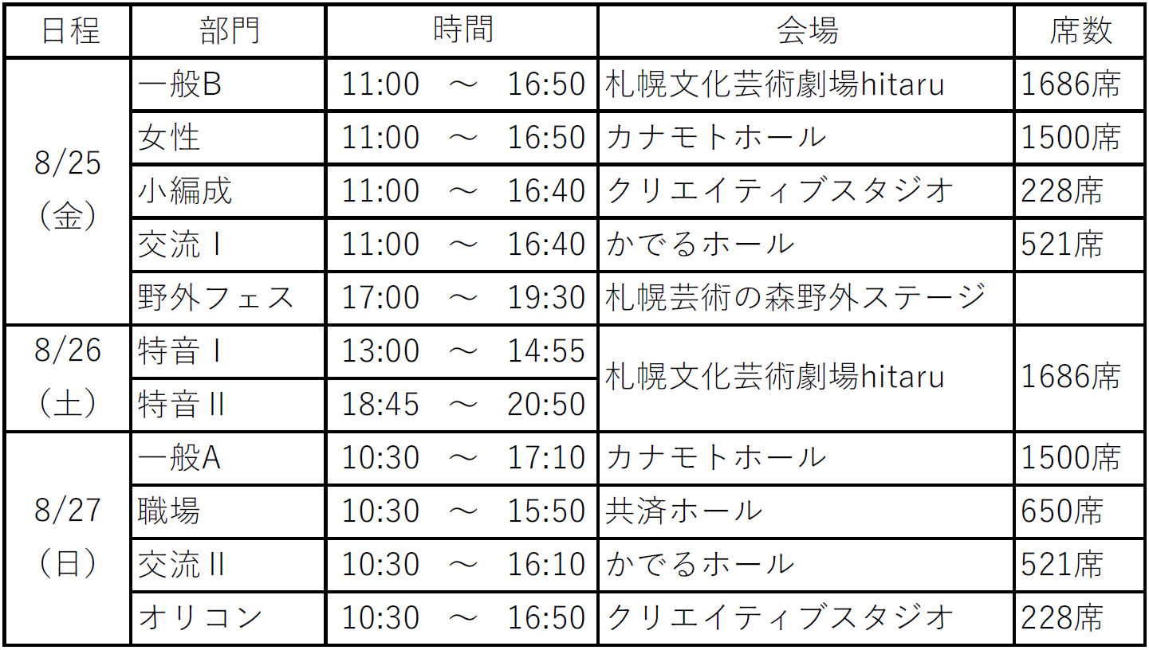
- 時間は予定です。出場団体数により終了時間が変更になる場合があります。
全国合唱発表会・オリジナルコンサート 参加分担金の詳細
全国合唱発表会・オリジナルコンサートは参加団体による「分担金」で運営されます。
分担金は出場団体ごとに事前の入金をお願いします。
分担金は次の算出方法で算出します。
出場者一人あたり
大人 一般 ２,９００円（日本のうたごえ全国協議会会員は２,５００円）
学生・高校生 １,２００円
小・中学生・障害者 ６００円（未就学児は無料）
通し券 ８,０００円（会員は６,５００円）
＊通し券は合唱発表会・オリジナルコンサートすべての部門に参加できます。
鑑賞券 一般 １,５００円（各部門ごとに必要です）
以上の設定に、出場者の人数を掛けたものの合計をその団体の分担金とします。整理の都合上、参加整理券を発行します。

※「会員券」は、全国協議会登録人数を超えない数の発券とします。

※オリジナルソングブックは１０００円です。

